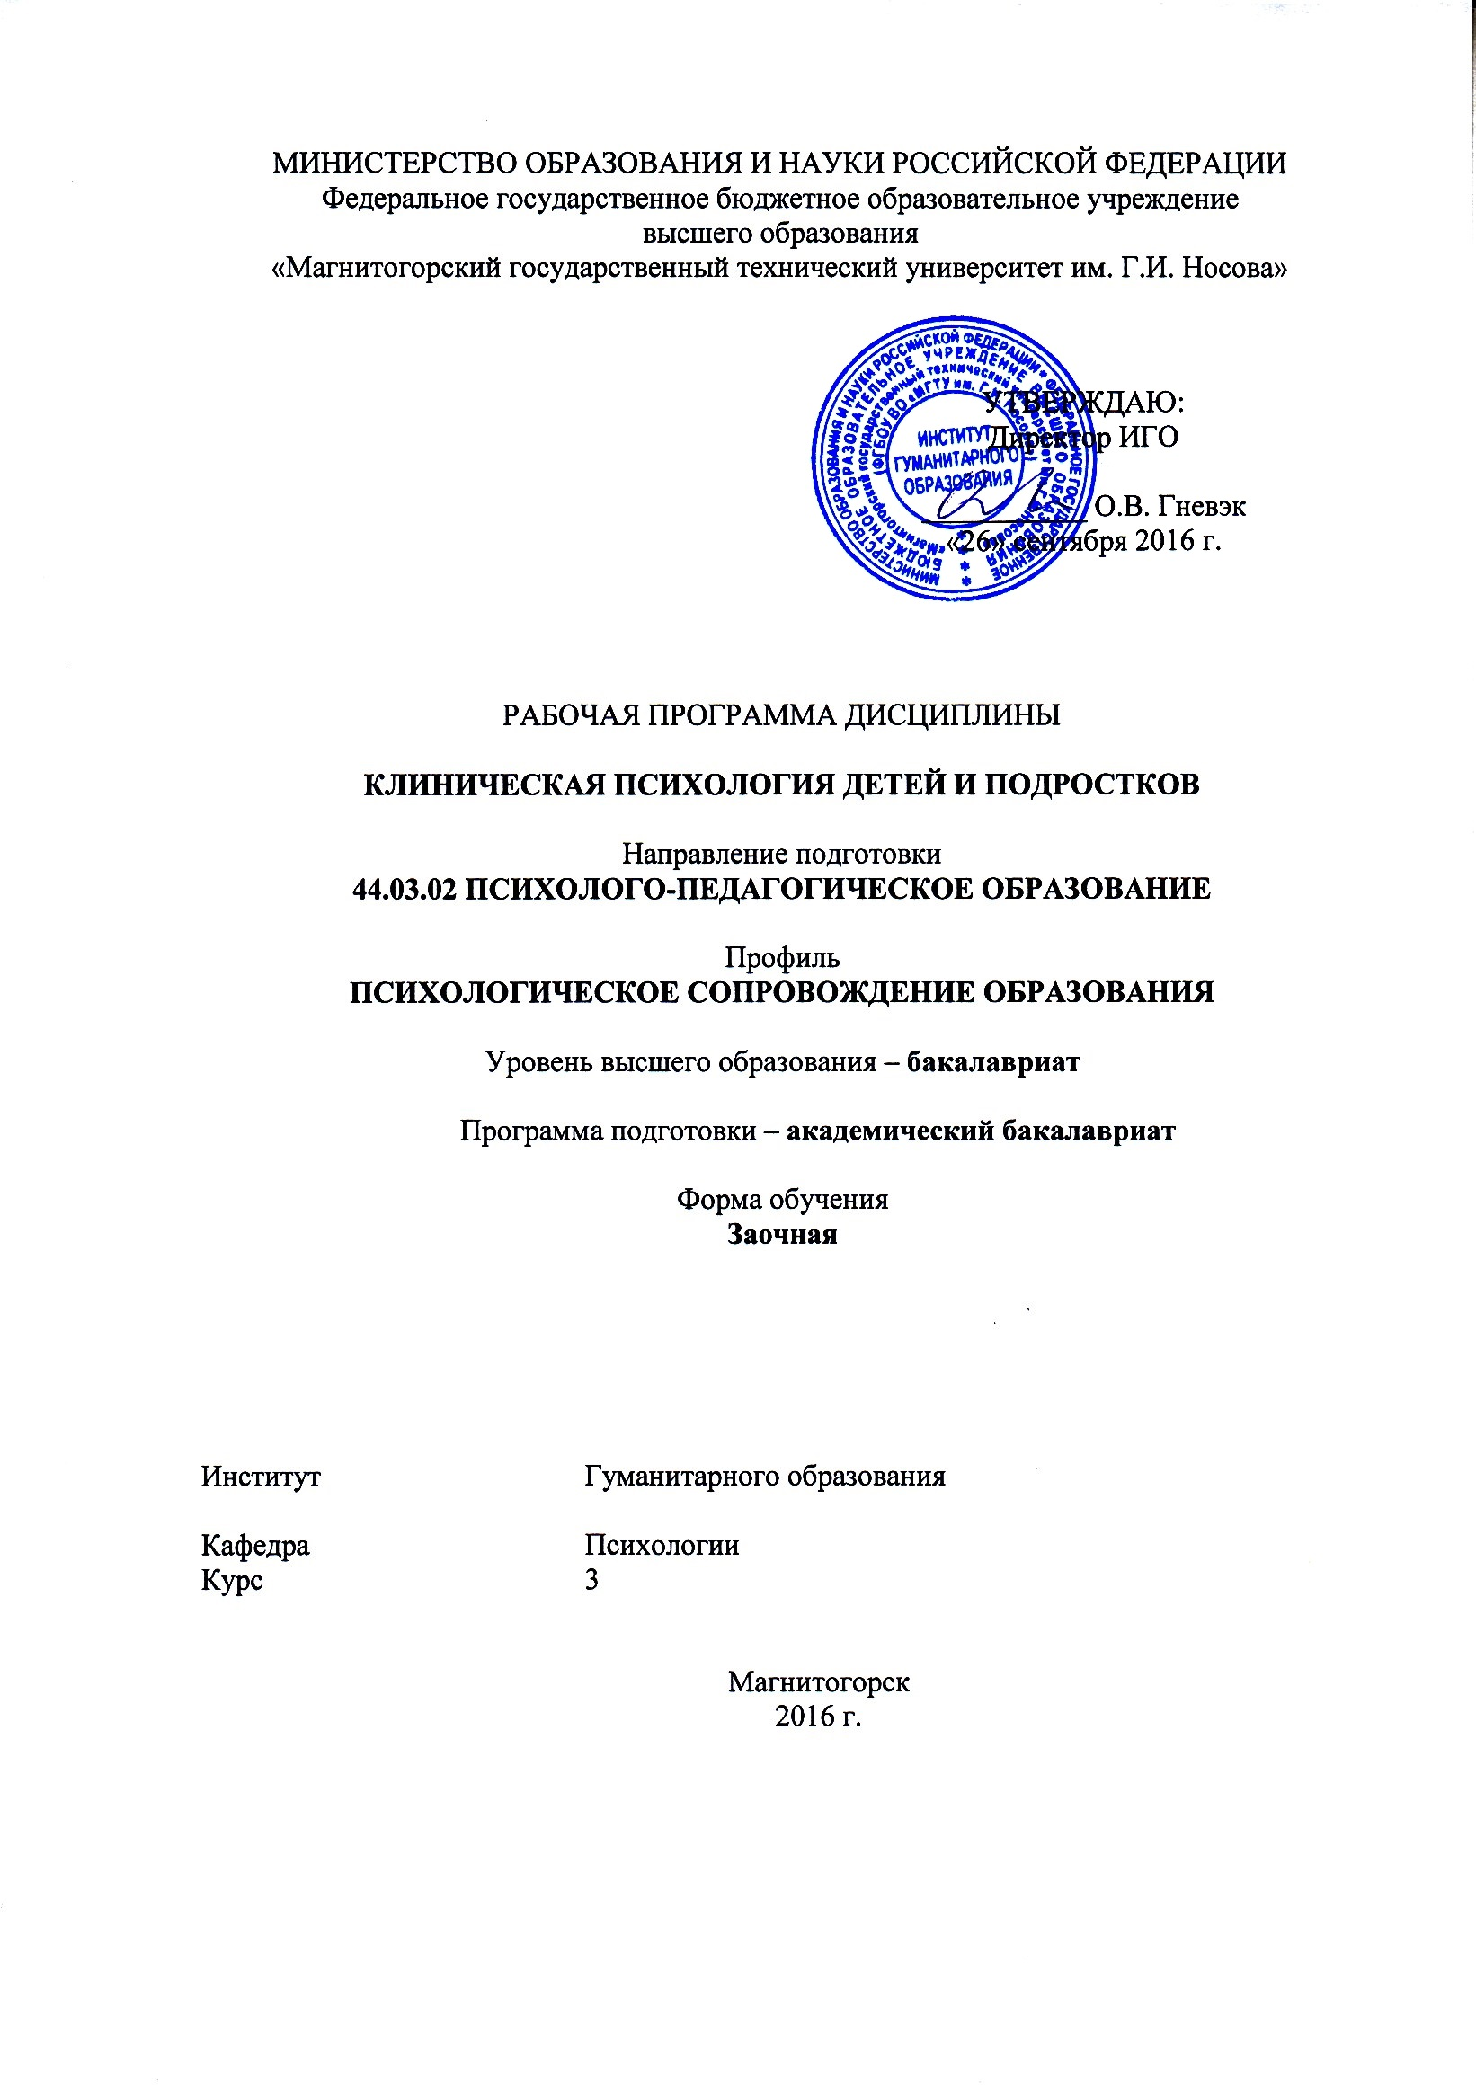
РП-046-Б1.В.18-зИППб-16-1-З-Клиническая психология детей и подростков
Составитель Баженова Н.Г.
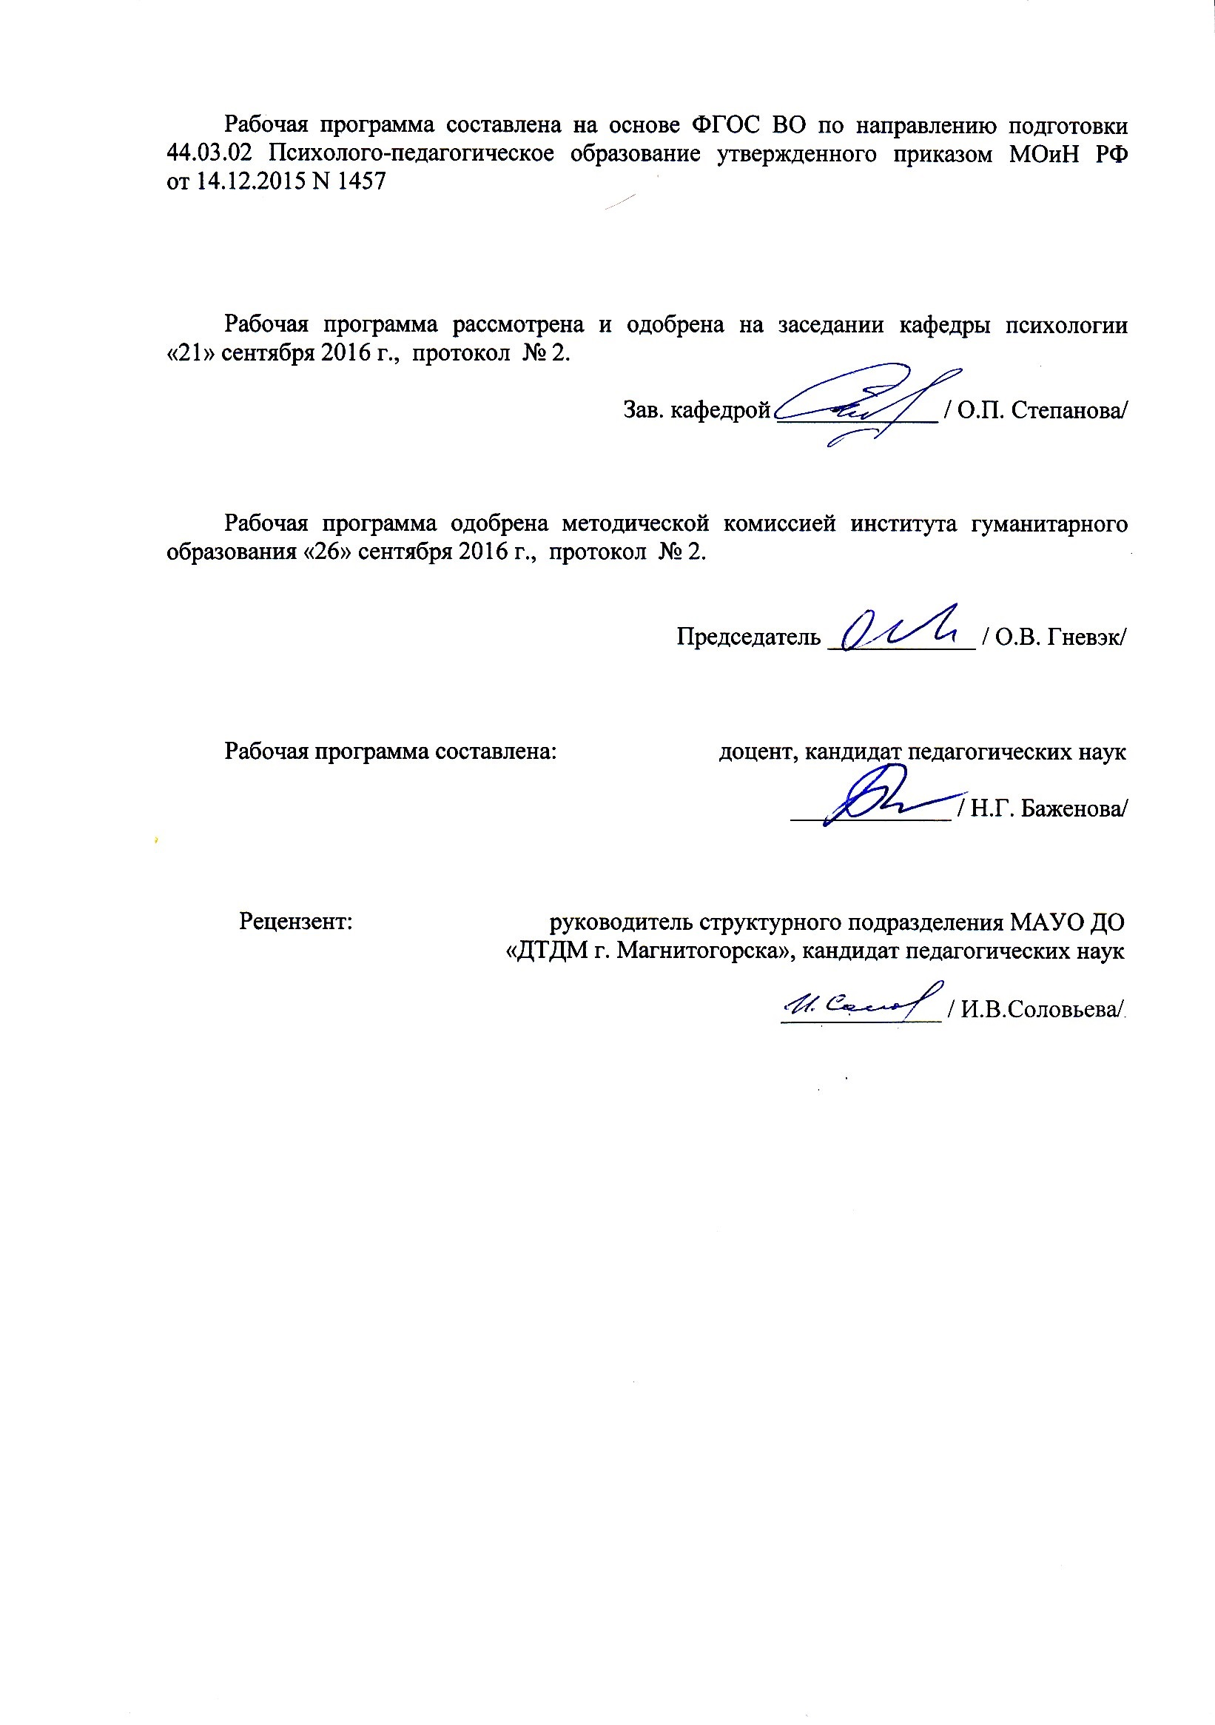
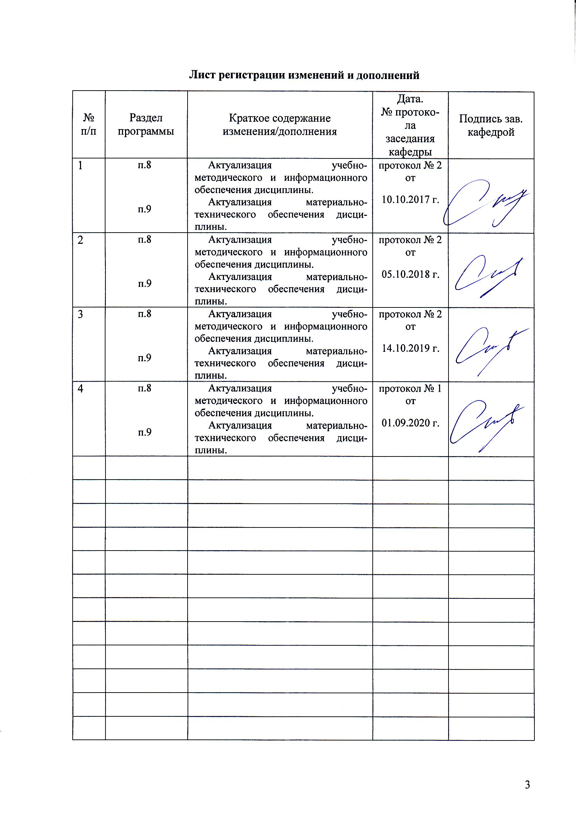
Цели освоения дисциплины:
Целями освоения дисциплины «Клиническая психология детей и подростков» являются: формирование способности студента учитывать общие, специфические закономерности и индивидуальные особенности психического и психофизиологического развития личности, особенности регуляции поведения и деятельности человека на различных возрастных ступенях; готовности применять стандартные методы и технологии науки, позволяющие решать психодиагностические и коррекционно-развивающие задачи в психологии.

2 Место дисциплины в структуре образовательной программы подготовки бакалавра
Дисциплина «Клиническая психология детей и подростков» входит в Вариативную часть образовательной программы по направлению подготовки 44.03.02 Психолого-педагогическое образование, Профиль - Психологическое сопровождение образования.
Для изучения данной учебной дисциплины необходимы следующие знания, умения и навыки, формируемые предшествующими дисциплинами: Общая и экспериментальная психология, Психология развития, Возрастная анатомия.
Для изучения данной учебной дисциплины необходимы следующие знания, умения и навыки, формируемые при параллельном изучении дисциплин: Психофизиология, Проектная деятельность, Здоровьесберегающие технологии в профессиональной деятельности, Психологическая коррекция, Дефектология, Учебная - диагностическая практика.
При изучении дисциплины «Клиническая психология детей и подростков» создаются основы для освоения последующих дисциплин: Дифференциальная психология, Психология развития личности. Технологии личностного развития, Психология полового диморфизма, Психологическая служба в образовании, Психология семьи и семейного консультирования, Психологическое сопровождение детей с ОВЗ, Психология девиантного и аддиктивного поведения, Перинатальная психология, Коррекционная педагогика с основами специальной психологии, Психология стресса. Тренинг стрессоустойчивости, Диагностика и коррекция детско-родительских отношений, Методы психотерапии, Проектирование и разработка коррекционно-развивающих программ, Экстренная психологическая помощь, Производственная - практика по получению профессиональных умений и опыта профессиональной деятельности, Производственная – преддипломная практика, Подготовка к сдаче и сдача государственного экзамена.

3 Компетенции обучающегося, формируемые в результате освоения
дисциплины и планируемые результаты обучения
В результате освоения дисциплины «Клиническая психология детей и подростков» обучающийся должен обладать следующими компетенциями:
Структурный  элемент  компетенции | Планируемые результаты обучения
ОПК-1 способностью учитывать общие, специфические закономерности и индивидуальные особенности психического и психофизиологического развития, особенности регуляции поведения и деятельности человека на различных возрастных ступенях
Знать | - основные определения и понятия клинической психологии детей и подростков;  - закономерности психического развития личности;  - индивидуальные особенности психофизиологического развития личности;  - особенности регуляции поведения и деятельности человека на различных возрастных ступенях.
Уметь | - учитывать специфические закономерности психического развития личности при подборе методологического аппарата исследования;  - распознавать способы эффективной регуляции поведения и деятельности человека на различных возрастных ступенях;  - изучать особенности психофизиологического развития личности на различных возрастных этапах.
Владеть | - навыком проведения диагностики психического и психофизиологического развития на различных возрастных ступенях;  - навыком составления коррекционных мероприятий по регуляции поведения и деятельности человека на различных возрастных ступенях.
ПК-23 готовностью применять утвержденные стандартные методы и технологии, позволяющие решать диагностические и коррекционно-развивающие задачи
Знать | - историю и теорию становления клинической психологии детей и подростков;  - предмет и объект клинической психологии детей и подростков, задачи;  - основные современные психологические теории и концепции клинической психологии детей и подростков;  - стандартные методы и технологии, позволяющие решать диагностические и коррекционно-развивающие задачи.
Уметь | - адекватно применять стандартные методы и технологии с целью диагностики различных заболеваний и нарушений детей и подростков;  - корректно выражать и аргументированно обосновывать задачи коррекционно-развивающего плана в соответствующих программах.-
Владеть | - навыком решать психодиагностические задачи в области клинической психологии детей и подростков;  - навыком анализа эффективности коррекционно-развивающих программ в области клинической психологии детей и подростков.

4 Структура и содержание дисциплины
Общая трудоемкость дисциплины составляет _3__ зачетных единиц __108__ акад. часов, в том числе:
– контактная работа – ___17,2__ акад. часов:
– аудиторная – __14___ акад. часов;
– внеаудиторная – ___3,2__ акад. часов
– самостоятельная работа – ___82,1__ акад. часов;
– подготовка к экзамену – 8,7 акад. часа

Раздел/ тема  дисциплины | Курс | Аудиторная  контактная работа  (в акад. часах) |  |  | Самостоятельная работа (в акад. часах) | Вид самостоятельной  работы | Форма текущего контроля успеваемости и  промежуточной аттестации | Код и структурный  элемент  компетенции
Раздел/ тема  дисциплины | Курс | лекции | лаборат.  занятия | практич. занятия
Раздел 1. Предмет и структура клинической психологии детей и подростков
1.1. Дефиниции клинической психологии детей и подростков; история зарождения и становления специальности; объект клинической психологии детей и подростков; направленность клинической психологии детей и подростков. | 3 | 1/И1 |  |  | 5 | Составление глоссария по теме  Составление структурно-логической схемы | Опрос на лекции | ОПК-1  ПК-23  ЗУ
1.2. «Психология здоровья», двоякий смысл этого понятия. Болезнь и личность. | 3 |  | 1 |  | 6 | Подготовка к лабораторным занятиям | Представление результатов лабораторных работ в ОП | ОПК-1  ПК-23  ЗУ
- Сфера приложения клинической психологии детей и подростков. Практические задачи и функции клинических психологов. |  |  |  | 1 | 5 | Подготовка к практическим занятиям | Опрос на практическом занятии | ОПК-1  ЗУ
Итого по разделу | 3 | 1/И1 | 1 | 1 | 16 |  | Тестирование
Раздел 2. Возрастная клиническая психология
2.1. Социальные и биологические составляющие нормального и аномального развития человека | 3 | 1/И1 |  |  | 10 | Составление структурно-логической схемы | Опрос на лекции | ОПК-1  ПК-23  УН
2.2. Психические особенности и психосоматические расстройства в период новорожденности, младенчества и раннего детства | 3 |  |  |  | 10 | Составление глоссария по теме  Составление структурно-логической схемы | Представление изученного материала в электронном виде | ОПК-1  ПК-23  ЗУН
2.3. Психические особенности и психосоматические расстройства у детей дошкольного, младшего школьного возраста и подростков |  |  | 1 |  | 10 | Подготовка к лабораторным  занятиям  Подготовка докладов  Составление кроссворда | Представление результатов лабораторных работ в ОП | ОПК-1  ПК-23  ЗН
2.4. Патопсихологическая оценка нарушений высших психических функций |  |  |  | 1 | 10 | Составление структурно-логической схемы  Подготовка презентации по теме | Тестирование в ОП  Презентация изученного материала в электронном виде | ОПК-1  ПК-23  ЗУ
Итого по разделу | 3 | 1/И1 | 1 | 1 | 40 |  | Тестирование
Итого по курсу | 3 | 2/И2 | 2 | 2 | 56 |  | Тестирование
Раздел 3. Детская патопсихология
3.1. Теории и причины детской патопсихологии. | 3 | 1/И1 |  |  | 2 | Составление структурно-логической схемы | Опрос на лекции | ПК-23  ЗУ
3.2. Гиперкинетическое расстройство и дефицит внимания. | 3 |  |  |  | 2 | Составление глоссария по теме | Представление изученного материала в электронном виде | ОПК-1  ПК-23  ЗУН
3.3. Проблемы поведения. |  |  | 1 |  | 2 | Подготовка к лабораторным занятиям | Представление результатов лабораторных работ в ОП | ОПК-1  ПК-23  ЗУН
3.4. Тревожные расстройства |  |  |  | 1 | 2 | Подготовка к практическим занятиям | Опрос на практическом занятии | ОПК-1  ПК-23  ЗУН
3.5. Аутизм и детская шизофрения |  | 1 |  |  | 2 | Подготовка презентации по теме | Презентация изученного материала в электронном виде | ОПК-1  ПК-23  ЗУН
3.6. Коммуникативные расстройства и нарушение развития школьных навыков |  |  |  |  | 2 | Составление структурно-логической схемы | Тестирование в ОП | ОПК-1  ПК-23  ЗУН
3.7.Жестокое обращение с детьми и отсутствие родительской заботы |  |  |  |  | 2 | Подготовка презентации по теме | Презентация изученного материала в электронном виде | ОПК-1  ПК-23  ЗУН
Итого по разделу | 3 | 2/И1 | 1 | 1 | 14 |  | Тестирование
Раздел 4. Психогенные расстройства у детей и подростков
4.1. Причины, условия и механизмы развития психогенных расстройств | 3 |  |  |  | 4,1 | Составление глоссария по теме | Опрос на лекции | ОПК-1  ПК-23  ЗУН
4.2. Клиника психореактивных состояний детей и подростков | 3 |  | 1 |  | 4 | Подготовка к лабораторным занятиям | Представление результатов лабораторных работ в ОП | ОПК-1  ПК-23  ЗУН
4.3. Неврозы (страха, навязчивых состояний, дисморфофобии, нервная анорексия) |  | 1 |  | 1 | 4 | Подготовка к практическим занятиям  Составление структурно-логической схемы | Опрос на практическом занятии | ОПК-1  ПК-23  ЗУН
Итого по разделу | 3 | 1 | 1 | 1 | 12,1 |  | Тестирование
Итого по курсу | 3 | 4/И2 | 2 | 2 | 26,1 |  | Контрольная работа | ОПК-1  ПК-23  ЗУН
Итого по дисциплине | 3 | 6/И4 | 4 | 4 | 82,1 |  | Экзамен | ОПК-1  ПК-23  ЗУН

5. Образовательные и информационные технологии
Самый оптимальный вариант планирования и организации студентом времени, необходимого для изучения дисциплины – распределить учебную нагрузку равномерно, т.е. каждую неделю знакомиться с необходимым теоретическим материалом на лекционных занятиях и закреплять полученные знания самостоятельно, прочитывая рекомендуемую литературу.
В работе предполагаются как элементы традиционной формы работы, так и формы работы с использованием игровых технологий, проблемных технологий и информационно-коммуникационных технологий, а именно:
Формы учебных занятий с использованием традиционных технологий:
Информационная лекция – последовательное изложение материала в дисциплинарной логике, осуществляемое преимущественно вербальными средствами (монолог преподавателя).
Семинар – беседа преподавателя и студентов, обсуждение заранее подготовленных сообщений по каждому вопросу плана занятия с единым для всех перечнем рекомендуемой обязательной и дополнительной литературы. К семинарским занятиям необходимо готовиться за неделю или две до срока их проведения, чтобы была возможность проконсультироваться с преподавателем по трудным вопросам. В случае пропуска занятия, необходимо предоставить письменную разработку пропущенной темы. Самостоятельную работу следует выполнять согласно графику и требованиям, предложенным преподавателем.
Практическое занятие, посвященное освоению конкретных умений и навыков по предложенному алгоритму.
Лабораторная работа – организация учебной работы с реальными материальными и информационными объектами, экспериментальная работа с аналоговыми моделями реальных объектов.
Формы учебных занятий с использованием технологий проблемного обучения:
Проблемная лекция – изложение материала, предполагающее постановку проблемных и дискуссионных вопросов, освещение различных научных подходов, авторские комментарии, связанные с различными моделями интерпретации изучаемого материала.
Лекция «вдвоем» (бинарная лекция) – изложение материала в форме диалогического общения двух преподавателей (например, реконструкция диалога представителей различных научных школ, «ученого» и «практика» и т.п.).
Практическое занятие в форме практикума – организация учебной работы, направленная на решение комплексной учебно-познавательной задачи, требующей от студента применения как научно-теоретических знаний, так и практических навыков.
Формы учебных занятий с использованием игровых технологий:
Учебная игра – форма воссоздания предметного и социального содержания будущей профессиональной деятельности специалиста, моделирования таких систем отношений, которые характерны для этой деятельности как целого.
Деловая игра – моделирование различных ситуаций, связанных с выработкой и принятием совместных решений, обсуждением вопросов в режиме «мозгового штурма», реконструкцией функционального взаимодействия в коллективе и т.п.
Ролевая игра – имитация или реконструкция моделей ролевого поведения в предложенных сценарных условиях.
Интерактивные технологии – организация образовательного процесса, которая предполагает активное и нелинейное взаимодействие всех участников, достижение на этой основе личностно значимого для них образовательного результата. Наряду со специализированными технологиями такого рода принцип интерактивности прослеживается в большинстве современных образовательных технологий. Интерактивность подразумевает субъект-субъектные отношения в ходе образовательного процесса и, как следствие, формирование саморазвивающейся информационно-ресурсной среды.
Формы учебных занятий с использованием информационно-коммуникационных технологий:
Лекция-визуализация – изложение содержания сопровождается презентацией (демонстрацией учебных материалов, представленных в различных знаковых системах, в т.ч. иллюстративных, графических, аудио- и видеоматериалов).
Практическое занятие в форме презентации – представление результатов проектной или исследовательской деятельности с использованием специализированных программных сред.
Изучение статей к практическим занятиям
- Обозначение проблемы, раскрываемой в статье;
- Краткая характеристика позиции автора по излагаемой проблеме;
- Обозначение областей применения информации, излагаемой в статье;
- Обозначение круга специалистов, которым статья может быть рекомендована.

6. Учебно-методическое обеспечение самостоятельной работы студентов
Раздел 1. Предмет и структура клинической психологии детей и подростков
1.1. Дефиниции клинической психологии детей и подростков; история зарождения и становления специальности; объект клинической психологии детей и подростков; направленность клинической психологии детей и подростков.
Задание студентам: самостоятельно изучите следующие теоретические вопросы и составьте структурно-логическую схему по каждому вопросу:
1. Теоретико-методологические основы и прикладное значение клинической психологии.
2. Нозология и психологическая терминология (на примере MMPI).
3. Виды и функции психологического воздействия в практике клинических психологов.
4. Методы оценки интеллекта: тест Векслера.
Составьте глоссарий терминов на тему: «Основные понятия клинической психологии детей и подростков» минимум на 50 слов.
1.2. «Психология здоровья», двоякий смысл этого понятия. Болезнь и личность.
Задание студентам: подготовиться к лабораторному занятию выполнив следующие психодиагностические методики и предоставить анализ и интерпретацию результатов психологической диагностики:
- Диагностика психодинамических свойств личности (Б.Н. Смирнов)
- Диагностика волевого потенциала личности
- Оценка уровня творческого потенциала личности
- Самооценка психической устойчивости в межличностных отношениях (М.В. Секач, В.Ф. Перевалов, Л.Г. Лаптев)
1.3. Сфера приложения клинической психологии детей и подростков. Практические задачи и функции клинических психологов.
Задание студентам: самостоятельно изучите следующие теоретические вопросы для обсуждения их на практическом занятии:

Основные подходы к восстановлению ВПФ
- Целеобразование как основная функция психолога в процессе клинико-психологической интервенции.
- Ответить на вопросы промежуточного теста:
1. Первый специальный клинико-психологический журнал называется:
А. «Клиническая психология». Б. «Психологическая клиника». В. «Психология душевно-больного». Г. «Медицинская психология».
2. Ложные воспоминания с убежденностью в их истинности наблюдаются у больных:
А. онкозаболеваниями. Б. ЭПИ-синдромом. В. алкоголизмом. Г. шизофренией.
3. Паратимия относится к симптомам нарушения … сферы личности:
А. эмоциональной. Б. волевой. В. личностной. Г. поведенческой.
4. Работа «Клинические приемы психологического исследования душевно-больных» принадлежит:
А. Выготскому Л.С. Б. Бернштейну А.Н. В. Мясищеву В.Н. Г. Лурия А.Р.
5. Афазия – это … нарушение речи:
А. органическое. Б. функциональное. В. физиологическое. Г. психологическое.
6. Дисмегалопсия – это расстройство:
А. восприятия. Б. воли. В. мышления. Г. эмоций.
7. Что является предметом клинической психологии:
А. психосоматические заболевания. Б. личностные и поведенческие особенности человека. В. врачебная этика. Г. все верны.
8. Апрозексия - это полное отсутствие:
А. воли. Б. восприятия окружающего. В. внимания. Г. памяти личности.
9. Дромомания – это:
А. стремление к совершению нелепых поступков. Б. стремление к нецензурным выражениям. В. влечение к алкоголю. Г. бродяжничество.
10. Какой критерий является общим между отраслями клинической психологии - психопатологией и патопсихологией:
А. предмет исследования. Б. объект. В. методы. Г. задачи исследования.
Раздел 2. Возрастная клиническая психология
2.1. Социальные и биологические составляющие нормального и аномального развития человека
Задание студентам: самостоятельно изучите следующие теоретические вопросы и составьте структурно-логическую схему по каждому вопросу:
- Возрастные психологические кризисы.
- «Ближайшая зона развития».
- Зона ближайшего развития.
2.2. Психические особенности и психосоматические расстройства в период новорожденности, младенчества и раннего детства
Задание студентам: самостоятельно изучите следующие теоретические вопросы и составьте структурно-логическую схему по каждому вопросу:
- Кризис первого года жизни ребенка.
- Кризис трех лет.
- Характерные симптомы невропатии ребенка.
- Гипердинамический синдром.
- Синдром страха и другие.
- Составьте глоссарий терминов на тему: «Основные понятия клинической психологии детей и подростков» минимум на 50 слов.
2.3. Психические особенности и психосоматические расстройства у детей дошкольного, младшего школьного возраста и подростков
Задание студентам: подготовиться к лабораторному занятию выполнив следующие психодиагностические методики и предоставить анализ и интерпретацию результатов психологической диагностики:
- Диагностика комплекса неполноценности
- Диагностика уровня личностной невротизации
- (В.В. Бойко)
- Перцептивная оценка типа стрессоустойчивости
- Определение деструктивных установок в межличностных отношениях (В.В. Бойко)
- Составьте кроссворд по одной из предложенных к рассмотрению тем (на 50 слов):
- Кризис семи лет.
- Синдром ухода и бродяжничества.
- Синдромы патологического фантазирования.
- Психологическне особенности и психосоматические расстройства у подростков.
2.4. Патопсихологическая оценка нарушений высших психических функций
Задание студентам: самостоятельно изучите следующие теоретические вопросы, составьте структурно-логическую схему по каждому вопросу и по одному вопросу презентация (30 слайдов):
- Патопсихологическая оценка нарушений памяти.
- Патопсихологическая оценка нарушений восприятия.
- Патопсихологическая оценка нарушений мышления.
- Патопсихологическая оценка нарушений интеллекта.
- Патопсихологическая оценка нарушений эмоций.
- Оценка эффективности психокоррекционного и психотерапевтического воздействия.
- Ответить на вопросы промежуточного теста:
«Лакунарное слабоумие» иначе – это … слабоумие:
А. тотальное. Б. глобарное. В. диффузное. Г. частичное.
Повышенное настроение и возбужденное состояние – это одни из симптомов … состояния:
А. маниакального. Б. депрессивного. В. функционального. Г. маниакально-депрессивного.
Какое достаточное количество критериев дают право констатировать о наличии патологии здоровья (согласно ВОЗ):
А. 4-6. Б. 1-2. В. 6-10. Г. 3-5.
Вязкость, конкретность мышления, обстоятельность, персеверации, часто встречаются у больных:
А. шизофренией. Б. эпилепсией. В. маниакально-депрессивным психозом. Г. алкоголизмом.
Патологический аффект может наблюдаться у лиц, страдающих:
А. шизофренией. Б. органическими расстройствами. В. паркинсонизмом. Г. эпилепсией.
Эпилептическому складу личности характерно … телосложение:
А. атлетическое. Б. пикническое. В. грацильное. Г. астеническое.
«Дежавеку» - симптом когда-то пережитого относится к патологии:
А. деперсонализации. Б. синестезии. В. дереализации. Г. галлюцинации.
Сопор - это … степень нарушения сознания:
А. средняя. Б. глубокая. В. малая. Г. полная.
Различные расстройства, отличающиеся друг от друга по степени дезадаптации, в форме ее проявления, определяются как:
А. болезнь. Б. психическое расстройство. В. психологическое отклонение. Г. предболезнь.
Метод диагностики, позволяющий получить отчетливое изображение тканей, сосудов и внутренних органов с помощью радиоволн и магнитного поля:
А. ПЭГ. Б. РЭГ. В. МРТ. Г. ЭЭГ.
Раздел 3. Детская патопсихология
3.1. Теории и причины детской патопсихологии.
Задание студентам: самостоятельно изучите следующие теоретические вопросы и составьте структурно-логическую схему по каждому вопросу:
- Взгляд с точки зрения психопатологии развития.
- Взгляд с точки зрения биологии и психологии.
- Влияния со стороны семьи и социального окружения.
- Обследование, диагноз и терапия.
3.2. Гиперкинетическое расстройство и дефицит внимания.
Задание студентам: самостоятельно изучите следующие теоретические вопросы и составьте презентацию по одному из ниже перечисленных вопросов:
- История изучения гиперкинетического расстройства.
- Основные и ассоциированные характеристики расстройства.
- Сопутствующие расстройства и их симптомы.
- Распространенность, особенности протекания расстройства и лечение.
- Составьте глоссарий терминов на тему: «Основные эмоциональные расстройства психологии детей и подростков» минимум на 50 слов.
3.3. Проблемы поведения.
Задание студентам: подготовиться к лабораторному занятию подобрав комплекс психодиагностических методик по следующим направлениям работы клинического психолога:
- Среда, социальные и экономические затраты и точки зрения на проблему поведения детей и подростков.
- Оппозиционно-демонстративное расстройство.
- Характеристики личности, взаимосвязанные с поведением.
- Причины расстройств поведения. Психотерапия.
3.4. Тревожные расстройства
Задание студентам: самостоятельно изучите следующие теоретические вопросы для обсуждения их на практическом занятии:
- Тревога, страх, паника. Отличительные признаки.
- Генерализованное расстройство.
- Специфические фобии детей и подростков.
- Тревога и депрессия. Лечение.
3.5. Аутизм и детская шизофрения.
Задание студентам: самостоятельно изучите следующие теоретические вопросы и по одному вопросу презентацию (30 слайдов):
- История изучения аутизма. Диагностические признаки аутизма. Причины.
- Распространенность и особенности протекания аутизма. Лечение.
- Диагностические признаки детской шизофрении. Сопутствующие симптомы и патологические процессы.
- Причины детской шизофрении.
3.6. Коммуникативные расстройства и нарушение развития школьных навыков
Задание студентам: самостоятельно изучите следующие теоретические вопросы и составьте структурно-логическую схему по каждому вопросу:
- Расстройства коммуникации и экспрессивной речи.
- Заикание, причины, распространенность, терапия.
- Расстройства развития школьных навыков (письма, счета и т.д.)
- Пройти тестирование по следующим вопросам:
1. Первый учебник Э. Кречмера называется:
А. «Клиническая психология». Б. «Психиатрия». В. «Медицинская психология». Г. «Психология во врачебной практике».
2. Экмнезия - это жизнь:
А. в прошлом. Б. в настоящем. В. в будущем. Г. все неверны.
3. Внезапная остановка ассоциативного процесса - это:
А. яктация. Б. гемблинг. В. шперрунг. Г. конфабуляция.
4. Первый отечественный учебник по клинической психологии увидел свет в:
А. 1954 г. Б. 1963 г. В. 1967 г. Г. 1976 г.
5. «Слухонемота» у детей – это расстройство … оформления речи:
А. органического. Б. функционального. В. нейропсихического. Г. все неверны.
6. Тропизм – это нарушение:
А. сознания. Б. внимания. В. памяти. Г. воли.
7. Какая из дисциплин входит в раздел клинической психологии:
А. неврология. Б. психо-соматическая медицина. В. норма психической деятельности. Г. все верны.
8. Деменции как патология интеллекта, является … болезнью:
А. врожденной. Б. приобретенной. В. апатичной. Г. хромосомной.
9. Мутизм – это нарушение:
А. внимания. Б. мышления. В. эмоциональной сферы. Г. речи
10. Патопсихология изучает психические расстройства методами:
А. психологии. Б. медицины. В. клинической психологии. Г. все верны.
3.7.Жестокое обращение с детьми и отсутствие родительской заботы
Задание студентам: самостоятельно изучите следующие теоретические вопросы и по одному вопросу презентацию (30 слайдов):
- Благоприятная атмосфера в семье.
- Типы насилия в семье по отношению к ребенку.
- Процесс развития и психопатология ребенка.
- Пройти тестирование по следующим вопросам:
Ментизм – это нарушение … мышления:
А. логического строя. Б. целенаправленности. В. темпа. Г. уровня.
Дурашливое настроение, кривляние и гримасы – это симптомы:
А. эйфории. Б. эмоциональности. В. мории. Г. дисфории.
Шизофреническому складу личности характерно ... телосложение:
А. пикническое. Б. грацильное. В. атлетическое. Г. астеническое.
Делириозный синдром относится к синдромам нарушения … личности:
А. сознания. Б. мышления. В. интеллектуальной сферы. Г. волевой сферы.
«Я стал каким-то другим», - это утверждение характерно для больного страдающего:
А. витальной депрессией. Б. аутопсихической деперсонализацией. В. соматической депрессией. Г. сомато-психической депрессией.
16. Неспособность воспроизведения информации без подсказки – это:
А. амнезия. Б. дисмнезия. В. анэкфория. Г. парамнезия.
Выделите один из основных типов практических задач клинического психолога:
А. психодиагностика. Б. врачебно-трудовая экспертиза. В. снятие «психологической боли». Г. все верны.
Алгезия – это расстройство:
А. восприятия. Б. воли. В. памяти. Г. все неверны.
Какое из патологий восприятия может быть в норме, поддается критике и коррекции:
А. иллюзии. Б. галлюцинации. В. дереализации. Г. анестезии.
Истерическому складу личности характерно … телосложение:
А. грацильное. Б. пикническое. В. атлетическое. Г. астеническое.
Раздел 4. Психогенные расстройства у детей и подростков
4.1. Причины, условия и механизмы развития психогенных расстройств
Задание студентам: самостоятельно изучите следующие теоретические вопросы:
- Депривация и ее роль в развитии психогенных расстройств детей и подростков.
- Систематика психогенных расстройств.
- Вопросы патогенеза психогений в детском и подростковом возрасте.
- Составьте глоссарий терминов на тему: «Психогенные расстройства у детей и подростков» минимум на 50 слов.
4.2. Клиника психореактивных состояний детей и подростков
Задание студентам: подготовиться к лабораторному занятию подобрав комплекс психодиагностических методик по следующим направлениям работы клинического психолога:
- Острый психоз страха.
- Острая параноидная реакция.
- Острый психогенный ступор.
- Острые аффективные реакции.
4.3. Неврозы (страха, навязчивых состояний, дисморфофобии, нервная анорексия)
Задание студентам: самостоятельно изучите следующие теоретические вопросы и составьте структурно-логическую схему по каждому вопросу:
- Невроз страха.
- Невроз навязчивых состояний.
- Дисморфофобии.
- Лечение психогенных расстройств. Психотерапия, основные принципы и методы.
- Тематика для контрольных работ по дисциплине (выполняется в виде презентации)
- Тревожное расстройство в связи с разлукой в детском возрасте.
- Расстройство и нарушения активности и внимания (синдром дефицита внимания) в детском возрасте.
- Оппозиционно-демонстративное расстройство в детском возрасте.
- Дефицит когнитивных навыков у детей.
- Речевые расстройства детей и подростков.
- Гиперкинетическое расстройство в детском возрасте.
- Дефицит когнитивных и вербальных навыков детей и подростков и их влияние на психическое состояние.
- Дефицит самоуважения и межличностные трудности в общении со сверстниками в подростковом возрасте.
- Злоупотребление наркотиками и алкоголем подростками. Профилактика и последствия.
- Депрессия и тревога в подростковом возрасте.
- Генерализованное тревожное расстройство. Возникновение, течение и последствия генерализованного тревожного расстройства.
- Специфическая фобия. Возникновение, течение и последствия специфических фобий.
- Социофобия (социальная тревога). Распространенность, течение и сопутствующие расстройства.
- Паническое расстройство. Распространенность и сопутствующие расстройства. Возникновение, течение и последствия панического расстройства.
- Посттравматическое и острое стрессовые расстройства в детском возрасте. Возникновение, течение и последствия.
- Лечение тревожных расстройств в детском и подростковом возрасте.
- Интеллект и умственная отсталость. Определение и измерение интеллекта и адаптивности детей.
- Возрастное развитие и результат в зрелом возрасте.
- Диагностические признаки аутизма. Спектр проявлений аутизма. Главные характеристики аутизма. Распространенность и особенности протекания аутизма. Причины. Лечение.
- Диагностические признаки детской шизофрении. Психотические симптомы. Распространенность шизофрении. Причины. Лечение.
- Тяжелые расстройства: Синдром Аспергера. Синдром Ретта. Детское дезинтегративное расстройство.
- Коммуникативные расстройства и нарушения развития школьных навыков.
- Расстройства, связанные со здоровьем в детском и подростковом возрасте.
- Психотерапевтические техники в коррекции расстройств поведения детей и подростков.
- Психические особенности и психосоматические расстройства в период новорожденности, младенчества и раннего детства.

Пройдите контрольное тестирование по курсу:
1. Расстройство … , при котором больной присваивает чужие мысли и действия себе:
А. памяти. Б. мышления. В. интеллекта. Г. сознания.
2. Одна из форм афазий, не входящих в классификации. А.Р.Лурия:
А. эфферентная моторная. Б. акустико-семантическая. В. афферентная моторная. Г. акустико-мнестическая.
3. Расстройство восприятия, когда действительно существующие образы воспринимаются измененно, причудливо, в фантастических образах – это патология:
А. галлюцинации. Б. дереализации. В. синестезии. Г. иллюзии.
4. Зарубежная клиническая психология проникает в сферу соматической медицины:
А. с начала 60 г. ХХ в. Б. с середины 80г. ХХ в. В. в 90 г. ХХ в. Г. в 20 г ХХ в.
5. Аментивный синдром – это:
А. слабоумие. Б. помрачение сознания. В. безумие. Г. вуаль на сознании.
6. Нелепое, дурашливое выражение лица, ускоренная речь, приставание к окружающим характерно для … возбуждения:
А. маниакального. Б. кататонического. В. гебефренического. Г. импульсивного.
7. Бред – это расстройство мышления, которое:
А. не поддается коррекции. Б. поддается коррекции. В. поддается критике. Г. все неверны.
8. Запись биотоков ГМ, отражающая процесс метаболизма – это метод клинической психологии:
А. РЭГ. Б. ЭЭГ. В. ПЭГ. Г. ЭхоЭГ.
9. Тяжелая степень недоразвития интеллекта – это:
А. олигофрения. Б. имбецильность. В. дебильность. Г. идиотия.
10. Вербигерация – это нарушение, которое встречается при … форме шизофрении:
А. маниакально-галлюцинаторной. Б. маниакально-депрессивной. В. депрессивно-переноидной. Г. бредово-параноидной.
11. Амнезия характерна для … аффекта:
А. физиологического. Б. патологического. В. функционального. Г. органического.
12. Синестопатия – это психическое расстройство, которое наблюдается при болезни:
А. шизофрения. Б. эпилепсии. В. болезни Пика. Г. болезни Паркинсона.
13. Корсаковский синдром может наблюдаться при:
А. алкогольном онейроиде. Б. шизофрении. В. болезни Альцгеймера. Г. алкогольном делирии.
14. В 1965 г. в МГУ факультета психологии создана кафедра:
А. психо- и патопсихологии. Б. пато- и нейропсихологии. В. клинической психологии. Г. нейро- и невропатологии.
15. Больной лежит неподвижно, не реагирует на внешние раздражители, глаза открыты. Это характерно для … ступора:
А. каталептического. Б. дистонического. В. апатического. Г. фобического.
16. Тотальная амнезия носит название:
А. ретроградной. Б. ретардированной. В. антероретроградной. Г. антероградной.
17. С какими из перечисленных наук клиническая психология находится в тесной связи:
А. все верны. Б. валеопсихологией. В. психофармакологией. Г. вегетологией.
18. Определите правильную цепочку понятий:
А. Диагноз – симптом – симптомокомплекс – синдром. Б. Симптом – симптомокомплекс – диагноз – синдром. В. Симптом – симптомокомплекс – синдром – диагноз. Г. Симптом – диагноз – симтомокомплекс – синдром.
19. Психопатология изучает психические расстройства … методами:
А. нейропсихологическими. Б. психологическими. В. неврологическими. Г. клинико-описательными.
20. Циклоидному складу личности характерно … телосложение:
А. атлетическое. Б. астеническое. В. грацильное. Г. пикническое.

7. Оценочные средства для проведения промежуточной аттестации
а) Планируемые результаты обучения и оценочные средства для проведения промежуточной аттестации:
Структурный элемент  компетенции | Планируемые результаты обучения | Оценочные средства
ОПК-1: способностью учитывать общие, специфические закономерности и индивидуальные особенности психического и психофизиологического развития, особенности регуляции поведения и деятельности человека на различных возрастных ступенях
Знать | - основные определения и понятия клинической психологии детей и подростков;  - закономерности психического развития личности;  - индивидуальные особенности психофизиологического развития личности;  - особенности регуляции поведения и деятельности человека на различных возрастных ступенях. | Перечень теоретических вопросов к экзамену  - 1.Дефиниции клинической психологии детей и подростков; история зарождения и становления специальности; объект клинической психологии детей и подростков; направленность клинической психологии детей и подростков.  - «Психология здоровья», двоякий смысл этого понятия. Болезнь и личность.  - Сфера приложения клинической психологии детей и подростков. Практические задачи и функции клинических психологов.  - Закономерности психического развития личности.  - Теоретические основы и исследовательские проблемы клинической психологии детей и подростков; базовые категории теоретического аппарата.  - Социальные и биологические составляющие нормального и аномального развития человека.  - Индивидуальные особенности психофизиологического развития личности.  - Особенности регуляции поведения и деятельности человека на различных возрастных ступенях.  - Психические особенности и психосоматические расстройства в период новорожденности, младенчества и раннего детства.  - Психические особенности и психосоматические расстройства у детей дошкольного и младшего школьного возраста.  - Психологическне особенности и психосоматические расстройства у подростков.  - Патопсихологическая оценка нарушений памяти детей и подростков.  - Патопсихологическая оценка нарушений восприятия детей и подростков.  - Патопсихологическая оценка нарушений мышления детей и подростков.  - Патопсихологическая оценка нарушений интеллекта детей и подростков.  - Патопсихологическая оценка нарушений эмоций детей и подростков.  И т.п.
Уметь | - учитывать специфические закономерности психического развития личности при подборе методологического аппарата исследования;  - распознавать способы эффективной регуляции поведения и деятельности человека на различных возрастных ступенях;  - изучать особенности психофизиологического развития личности на различных возрастных этапах. | Примерные практические задания для экзамена:  1. Осуществите подбор методологического аппарата (комплекс методов, методик и техник) исследования в зависимости от специфических закономерностей развития ребенка с диагнозом:  - Шизофрения  - РАС  - ДЦП  - СДВГ  - Сформулируйте несколько способов эффективной регуляции поведения и деятельности личности:  - Подростка с диагнозом – шизофрения  - Ребенка с ДВГ  - Младшего школьника с синдромом аутизма  Далее предлагается отметить в конкретных примерах: цель, предмет и объект изучения «КПДиП» и дисциплины, которая с ней связана. Наметить конкретные методы, методики, техники и пр. с целью эффективного решения создавшейся проблемы (ситуации, социального запроса и пр.).  - Студентам предлагается изучить особенности психофизиологического развития личности на различных возрастных этапах для этого необходимо заполнить таблицу, основываясь на реально осуществляемые мероприятия, занятия и т.п. по сохранности и профилактике физического и психологического здоровья детей и подростков в определенных социальных институтах общества. А также необходимо предложить несколько своих мероприятий и пр. с целью оптимизации указанных видов здоровья в тех же социальных институтах.  И т.п.
Владеть | - навыком проведения диагностики психического и психофизиологического развития на различных возрастных ступенях;  - навыком составления коррекционных мероприятий по регуляции поведения и деятельности человека на различных возрастных ступенях. | Задания на решение задач из профессиональной области, комплексные задания:  - Студентам предлагается ознакомиться с основными методами и методиками психологической диагностики болезни на основе изученного материала и методов психодиагностики.  - Предлагается в установленные сроки представить авторскую программу коррекционных мероприятий для детей и подростков по выбранной теме. Тема определяется самостоятельно каждым студентом.  - Предлагается в установленные сроки представить авторскую программу психологической диагностики психического или психофизиологического развития детей и подростков по выбранной теме. Тема определяется самостоятельно каждым студентом.  И т.п.
ПК-23 - готовностью применять утвержденные стандартные методы и технологии, позволяющие решать диагностические и коррекционно-развивающие задачи
Знать | - историю и теорию становления клинической психологии детей и подростков;  - предмет и объект клинической психологии детей и подростков, задачи;  - основные современные психологические теории и концепции клинической психологии детей и подростков;  - стандартные методы и технологии, позволяющие решать диагностические и коррекционно-развивающие задачи. | Перечень теоретических вопросов к экзамену:  - История становления клинической психологии детей и подростков.  - Предмет и объект клинической психологии детей и подростков.  - Задачи клинической психологии детей и подростков.  - Современные зарубежные психологические теории и концепции клинической психологии детей и подростков.  - Современные отечественные психологические теории и концепции клинической психологии детей и подростков.  - Методы клинической психологии детей и подростков.  - Оценка эффективности психокоррекционного и психотерапевтического воздействия.  - Теории и причины детской психопатологии.  - Гиперкинетическое расстройство и дефицит внимания.  - Проблемы поведения детей и подростков.  - Тревожные расстройства детей и подростков.  - Аутизм и детская шизофрения.  - Коммуникативные расстройства и нарушение развития школьных навыков.  - Жестокое обращение с детьми и отсутствие родительской заботы  - Расстройства питания и родственные заболевания детей и подростков  - Причины, условия и механизмы развития психогенных расстройств детей и подростков.  - Клиника психореактивных состояний детей и подростков  - Неврозы (страха, навязчивых состояний, дисморфофобии, нервная анорексия) детей и подростков.  - Лечение психогенных расстройств. Психотерапия, основные принципы и методы.  И т.п.
Уметь | - адекватно применять стандартные методы и технологии с целью диагностики различных заболеваний и нарушений детей и подростков;  - корректно выражать и аргументированно обосновывать задачи коррекционно-развивающего плана в соответствующих программах.- | Примерные практические задания для экзамена:  1. Определите стандартные методы и технологии диагностики различных нарушений в поведении детей и подростков по следующим проблемам:  - Девиантное поведение ребенка, деструктивное поведение, саморазрушающее поведение.  - Типы воспитания в семье и типы семей, создающих высокий риск возникновения зависимого поведения, способствующие возникновению аддиктивного поведения ребенка (по Курек И.С.).  - Личностные (психологические) факторы, детерминирующие возникновение и развитие зависимости подростков.  2. Сформулируйте несколько задач коррекционно-развивающего плана в следующих направлениях исследования:  - Особенности психологических защит зависимой личности. Особенности самоотношения зависимой личности.  - Биологические факторы, детерминирующие зависимое поведение подростка  - Роль возрастных особенностей в формировании зависимого поведения.  - Подростковый период как критический для формирования зависимости.  И т.п.
Владеть | - навыком решать психодиагностические задачи в области клинической психологии детей и подростков;  - навыком анализа эффективности коррекционно-развивающих программ в области клинической психологии детей и подростков. | Задания на решение задач из профессиональной области, комплексные задания:  - Студентам предлагается ознакомиться с основными методами и методиками психологической диагностики болезни детей и подростков на основе изученного материала и методов психодиагностики.  - Предлагается в установленные сроки представить авторскую программу психологической диагностики детей и подростков по выбранной теме. Тема определяется самостоятельно каждым студентом.  - Предлагается в установленные сроки представить авторскую программу психологической коррекции детей и подростков по выбранной теме. Тема определяется самостоятельно каждым студентом.  - Определить показатели эффективности коррекционной программы и проанализировать динамику детей и подростков, принявших участие в данной программе.  И т.п.

б) Порядок проведения промежуточной аттестации, показатели и критерии оценивания:
Промежуточная аттестация по дисциплине «Клиническая психология детей и подростков» включает теоретические вопросы, позволяющие оценить уровень усвоения обучающимися знаний и практические задания, выявляющие степень сформированности умений и владений, проводится в форме экзамена.
Экзамен по данной дисциплине проводится в устной форме по заданиям: теоретическим вопросам (два вопроса) и практическое задание (одно задание).
Показатели и критерии оценивания экзамена:
– на оценку «отлично» (5 баллов) – обучающийся демонстрирует высокий уровень сформированности компетенций ОПК-1, ПК-23, всестороннее, систематическое и глубокое знание учебного материала, свободно выполняет практические задания, свободно оперирует знаниями, умениями, применяет их в ситуациях повышенной сложности.
– на оценку «хорошо» (4 балла) – обучающийся демонстрирует средний уровень сформированности компетенций ОПК-1, ПК-23: основные знания, умения освоены, но допускаются незначительные ошибки, неточности, затруднения при аналитических операциях, переносе знаний и умений на новые, нестандартные ситуации.
– на оценку «удовлетворительно» (3 балла) – обучающийся демонстрирует пороговый уровень сформированности компетенций ОПК-1, ПК-23: в ходе контрольных мероприятий допускаются ошибки, проявляется отсутствие отдельных знаний, умений, навыков, обучающийся испытывает значительные затруднения при оперировании знаниями и умениями при их переносе на новые ситуации.
– на оценку «неудовлетворительно» (2 балла) – обучающийся демонстрирует знания не более 20% теоретического материала, допускает существенные ошибки, не может показать интеллектуальные навыки решения простых задач.
– на оценку «неудовлетворительно» (1 балл) – обучающийся не может показать знания на уровне воспроизведения и объяснения информации, не может показать интеллектуальные навыки решения простых задач.

8 Учебно-методическое и информационное обеспечение дисциплины
1.Кувшинова, И. А. Общая патология : учебно-методическое пособие / И. А. Кувшинова ; МГТУ. - Магнитогорск : МГТУ, 2015. - 1 электрон. опт. диск (CD-ROM). - Загл. с титул. экрана. - URL : https://magtu.informsystema.ru/uploader/fileUpload?name=3881.zip&show=dcatalogues/1/1124057/3881.zip&view=true (дата обращения: 23.10.2020). - Макрообъект. - Текст : электронный. - Сведения доступны также на CD-ROM.
2.Степанова, О. П. Клиническая психология : учебно-методическое пособие [для вузов] / О. П. Степанова, С. Н. Крайнюков ; Магнитогорский гос. технический ун-т им. Г. И. Носова. - Магнитогорск : МГТУ им. Г. И. Носова, 2020. - 1 CD-ROM. - ISBN 978-5-9967-1889-4. - Загл. с титул. экрана. - URL : https://magtu.informsystema.ru/uploader/fileUpload?name=4163.pdf&show=dcatalogues/1/1535308/4163.pdf&view=true (дата обращения: 23.10.2020). - Макрообъект. - Текст : электронный. - Сведения доступны также на CD-ROM.

б) Дополнительная литература:
1.Семихатская, С. В. Основы психопатологии: учебное пособие / С. В. Семихатская ; МГТУ. - Магнитогорск : МГТУ, 2015. - 1 электрон. опт. диск (CD-ROM). - Загл. с титул. экрана. - URL: https://magtu.informsystema.ru/uploader/fileUpload?name=1163.pdf&show=dcatalogues/1/1121201/1163.pdf&view=true (дата обращения: 14.05.2020). - Макрообъект. - Текст : электронный. - Сведения доступны также на CD-ROM.
2.Степанова, О. П. Диагностика психического здоровья : практикум / О. П. Степанова ; МГТУ. - Магнитогорск : МГТУ, 2017. - 1 электрон. опт. диск (CD-ROM). - Загл. с титул. экрана. - URL: https://magtu.informsystema.ru/uploader/fileUpload?name=3194.pdf&show=dcatalogues/1/1136688/3194.pdf&view=true (дата обращения: 04.10.2019). - Макрообъект. - Текст : электронный. - Сведения доступны также на CD-ROM.
3. Степанова, О. П. Введение в клиническую психологию / Степанова О. П. ; МГТУ. - Магнитогорск : [Издательство МГТУ], 2015. - 202 с. - Библиогр.: с. 199-202. - URL: https://magtu.informsystema.ru/uploader/fileUpload?name=3432.pdf&show=dcatalogues/1/1209620/3432.pdf&view=true (дата обращения: 04.10.2019). - Макрообъект. - Текст : электронный. - ISBN 978-5-9967-0609-9.

в) Методические указания:
1.Самостоятельная работа студентов вуза : практикум / составители: Т. Г. Неретина, Н. Р. Уразаева, Е. М. Разумова, Т. Ф. Орехова ; Магнитогорский гос. технический ун-т им. Г. И. Носова. - Магнитогорск : МГТУ им. Г. И. Носова, 2019. - 1 CD-ROM. - Загл. с титул. экрана. - URL: https://magtu.informsystema.ru/uploader/fileUpload?name=3816.pdf&show=dcatalogues/1/1530261/3816.pdf&view=true (дата обращения: 18.10.2019). - Макрообъект. - Текст : электронный. - Сведения доступны также на CD-ROM.
2.Приложение
г) Программное обеспечение и Интернет-ресурсы:

 | Наименование ПО |  |  | № договора |  | Срок действия лицензии
 | MS Windows 7 |  |  | Д-1227 от 08.10.2018  Д-757-17 от 27.06.2017 Д-593-16 от 20.05.2016 |  | 11.10.2021  27.07.2018  20.05.2017
 | MS Office 2007 |  |  | № 135 от 17.09.2007 |  | бессрочно
 | FAR Manager |  |  | свободно распространяемое |  | бессрочно
 | 7Zip |  |  | свободно распространяемое |  | бессрочно
Профессиональные базы данных и информационные справочные системы
 | Название курса |  |  |  | Ссылка
 | Электронная база периодических изданий East View Information Services, ООО «ИВИС» |  |  |  | https://dlib.eastview.com/
 | Национальная информационно-аналитическая система – Российский индекс научного цитирования (РИНЦ) |  |  |  | URL: https://elibrary.ru/project_risc.asp
 | Поисковая система Академия Google (Google Scholar) |  |  |  | URL: https://scholar.google.ru/
 | Информационная система - Единое окно доступа к информационным ресурсам |  |  |  | URL: http://window.edu.ru/
 | Российская Государственная библиотека. Каталоги |  |  |  | https://www.rsl.ru/ru/4readers/catalogues/
 | Электронные ресурсы библиотеки МГТУ им. Г.И. Носова |  |  |  | http://magtu.ru:8085/marcweb2/Default.asp
 | Университетская информационная система РОССИЯ |  |  |  | https://uisrussia.msu.ru
 | Международная наукометрическая реферативная и полнотекстовая база данных научных изданий «Web of science» |  |  |  | http://webofscience.com
 | Международная реферативная и полнотекстовая справочная база данных научных изданий «Scopus» |  |  |  | http://scopus.com
 | Международная база полнотекстовых журналов Springer Journals |  |  |  | http://link.springer.com/
 | Международная коллекция научных протоколов по различным отраслям знаний Springer Protocols |  |  |  | http://www.springerprotocols.com/
 | Международная база справочных изданий по всем отраслям знаний SpringerReference |  |  |  | http://www.springer.com/references
 | Международная реферативная и полнотекстовая справочная база данных научных изданий «Springer Nature» |  |  |  | https://www.nature.com/siteindex
9 Материально-техническое обеспечение дисциплины (модуля)
Материально-техническое обеспечение дисциплины включает:
Учебные аудитории для проведения дистанционных занятий лекционного типа: Стол компьютерный, стол письменный, стул офисный, документ-камера Epson, источник бесперебойного питания POWERCOMIMD-1500AP , камера высокого разрешения, компьютер персональный (тип6), проектор ViewSonicPJD7526W, спикерфон настольный Calisto-620 Plantronics, веб-камера LogiteachC920, система акустическая настольная, стереогарнитура (микрофон с шумоподавлением), экраннастенный Digis Optimal-C MW DSOC-11032*2.
Учебные аудитории для проведения практических занятий, групповых и индивидуальных консультаций, текущего контроля и промежуточной аттестации: Стол компьютерный, стол письменный, стул офисный, документ-камера Epson, источник бесперебойного питания POWERCOMIMD-1500AP , камера высокого разрешения, компьютер персональный (тип6), проектор ViewSonicPJD7526W, спикерфон настольный Calisto-620 Plantronics, веб-камера LogiteachC920, система акустическая настольная, стереогарнитура (микрофон с шумоподавлением), экраннастенный Digis Optimal-C MW DSOC-11032*2.
Учебные аудитории для проведения лабораторных занятий: Стол компьютерный, стол письменный, стул офисный, документ-камера Epson, источник бесперебойного питания POWERCOMIMD-1500AP , камера высокого разрешения, компьютер персональный (тип6), проектор ViewSonicPJD7526W, спикерфон настольный Calisto-620 Plantronics, веб-камера LogiteachC920, система акустическая настольная, стереогарнитура (микрофон с шумоподавлением), экраннастенный Digis Optimal-C MW DSOC-11032*2.
Помещения для самостоятельной работы обучающихся: персональные компьютеры с пакетом MS Office, выходом в Интернет и с доступом в электронную информационно-образовательную среду университета.
Помещение для хранения и профилактического обслуживания учебного оборудования: стеллажи для хранения учебно-наглядных пособий и учебно-методической документации.

Приложение 1
Методические указания по подготовке к практическим занятиям
Задание для подготовки к практическим занятиям по данному курсу студент получает от преподавателя.
Основным промежуточным показателем успешности студента в процессе изучения дисциплины является его готовность к семинарским занятиям. Поэтому важно определить некий алгоритм действий студента по подготовке к семинарским занятиям:
- Приступая к выполнению задания по любой теме, прежде всего, ознакомьтесь с планом занятия, изучите соответствующий раздел учебника и учебного пособия, библиографию.
- Затем выясните наличие литературы или теоретического материала по соответствующей теме.
Примечание. Тематический план семинарских занятий представлен в методических указаниях по курсу «Клиническая психология детей и подростков» (составитель: Баженова Н.Г.).
- По каждому вопросу предложенной темы студент должен определить и усвоить ключевые понятия и представления.
- Для более глубокого понимания проблемы далее необходимо познакомиться с дополнительной литературой и законспектировать основные положения.
- В случае возникновения трудностей студент должен и может обратиться за консультацией к преподавателю, ведущему данный курс.
Критерием готовности к семинарскому занятию будет умение ответить на все указанные вопросы, используя рекомендованные источники, а также наличие соответствующих конспектов.
Студент обязан:
  - Освоить содержание разделов, изучив учебную и дополнительную литературу.
  - Подготовить доклад по одному из предложенных вопросов семинара.
  - Иметь конспект по изучаемой теме.
Студент имеет право:
1. Получить консультацию по подготовке к семинарскому занятию.
2. Добавить библиографию по теме.
3. Сделать записи в тетрадях для практических занятий наиболее важных положений, которые могут быть использованы при ответе на вопросы семинара (цель - сформировать собственное суждение по данной проблеме).
4. В зависимости от требований семинара, сложности вопроса результат изучения литературы может быть оформлен в виде плана (структуры) ответа, тезисов ответа (доклада).
5. Подготовить развернутый ответ по следующему плану: дать определение рассматриваемого явления, раскрыть его сущность, показав его структуру, вскрыв причинно-следственные связи и взаимовлияние факторов, условий и обстоятельств на рассматриваемое явление (процесс), определить состояние, закономерности и тенденции его изменения в зависимости от различных факторов и условий. В процессе такой работы важно вскрыть положительные стороны и недостатки с тем, чтобы в выводах сформулировать обоснованные научные и другие рекомендации по альтернативным позициям.
6. Сообщения желательны небольшие - 5-10 минут. Главное обращать внимание на то, чтобы слушатели вас поняли.
- По согласованию с преподавателем, читающим данный курс, студент может подготовить сообщение на самостоятельно предложенную тему.
6. Рекомендации по работе с литературой
Умение работать с литературой – важный фактор успешности учебной деятельности студента и, вместе с тем, показатель его развития как субъекта познания. Отсюда необходимые рекомендации по работе с социально-психологической литературой (в печатном или электронном виде):
- при выборе источника теоретического материала надо исходить из основных понятий по теме, чтобы точно знать, что конкретно искать в том или ином издании (см. аннотацию к книге).
- для более глубокого усвоения и понимания материала следует читать не только имеющиеся в тексте определения или теоретические представления, но и примеры.
- в процессе чтения важно осознавать, в рамках какого социально- психологического подхода или направления изложена проблема. Это позволит прийти к пониманию вопроса на более высоком уровне обобщения.
- чтобы получить объемные и системные представления по теме, нужно посмотреть несколько работ (возможно альтернативных) по данному вопросу.
- не следует конспектировать весь текст, относящийся к рассматриваемой проблеме, так как такой подход не дает возможности осознать материал, Необходимо выделить и законспектировать только основные положения, позволяющие выстроить логику ответа на вопросы интересуемой темы.
- в целях самоконтроля по усвоению материала можно выполнить задания по данной теме (в конце параграфа или раздела книги).

